Résultats

Tests des deux version du code.
Block 1 = main
Block 2 = deuxième branche

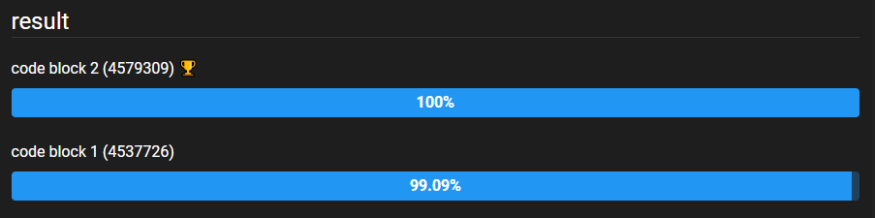
Analyse :
On voit une légère différence concernant l'efficacité et la rapidité entre les deux code.
Le code de la deuxième branche, autrement dit les boucle for, sont légèrement plus efficaces.

